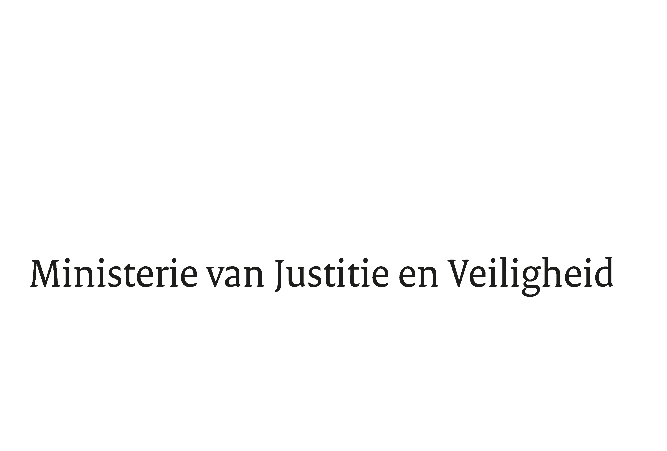

> Retouradres Postbus 20301 2500 EH Den Haag
Aan de Voorzitter van de Tweede Kamer
der Staten-Generaal
Postbus 20018
2500 EA DEN HAAG

Datum | 12 december 2023
Onderwerp | Wijziging van Boek 1 van het Burgerlijk Wetboek om de drempel te verlagen voor grootouders om tot omgang te kunnen verzoeken (Wet drempelverlaging omgang grootouders)
Directie Wetgeving en Juridische Zaken
sector privaatrecht

Turfmarkt 147
2511 DP Den Haag
Postbus 20301
2500 EH Den Haag
www.rijksoverheid.nl/jenv

Ons kenmerk
5094866

Bij beantwoording de datum en ons kenmerk vermelden. Wilt u slechts één zaak in uw brief behandelen.

Hierbij bied ik u de nota naar aanleiding van het verslag inzake het bovenvermelde voorstel aan.

De Minister voor Rechtsbescherming,

F.M. Weerwind

